Группа №11 «Теремок»
Тема недели: «Домашние животные»
Дата проведения: 19.10 – 23.10. 2020 года

Цель: познакомить с характерными особенностями внешнего вида, поведения, образа жизни домашних животных: познакомить с обобщающим понятием «домашние животные», учить узнавать их по описанию; развивать зрительное восприятие, зрительное внимание, зрительную память, мышление; учить правильно образовывать имена существительные, обозначающие детенышей; развивать высоту голоса; воспитывать бережное отношение к животным.
Конечно, дети в этом возрасте знают много домашних животных. Но, на этот раз, детям было дано задание, дома нарисовать свое животные. Каждый ребенок принёс свой альбомчик и с задором рассказывал, кто же там нарисован, чем питается, где живёт, спит.
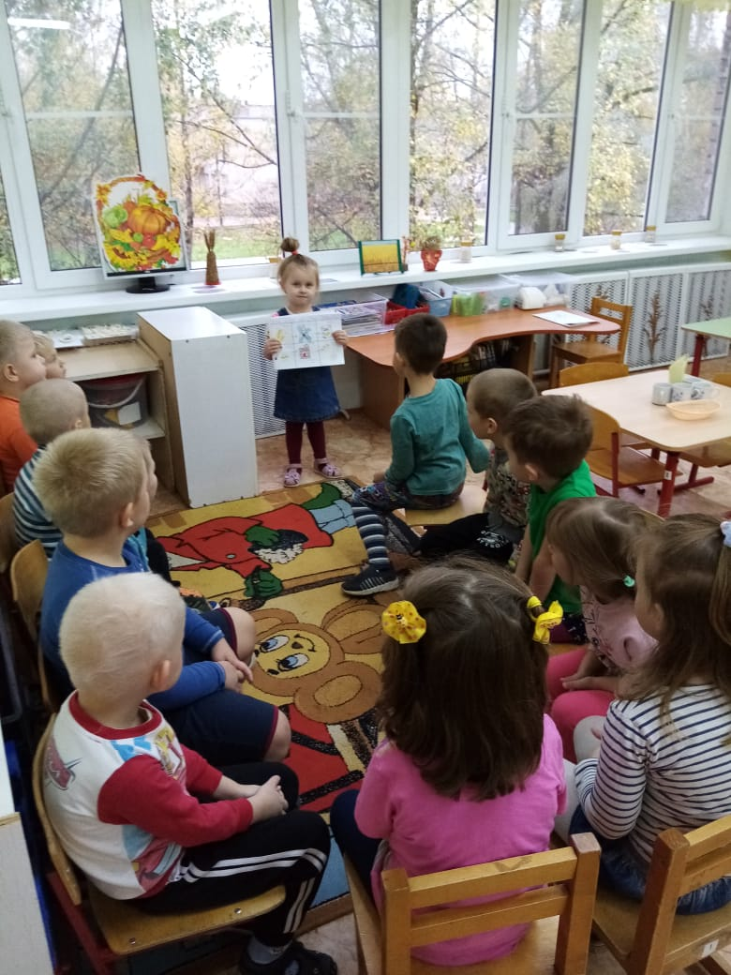
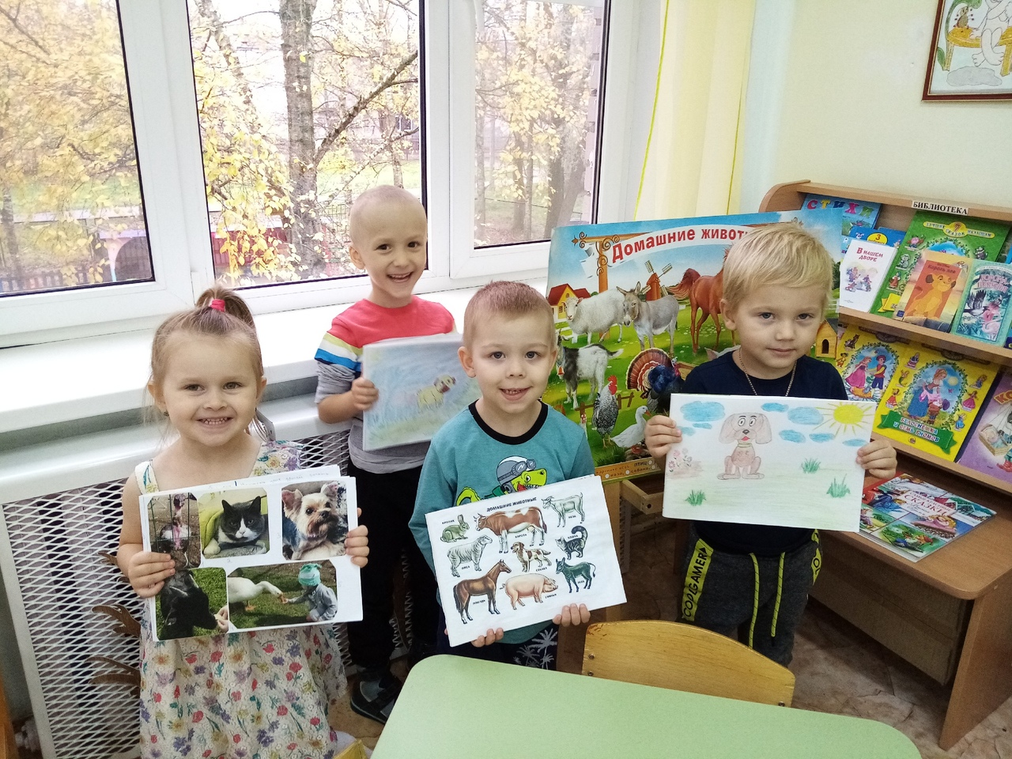
Раскрашивали животных карандашами.
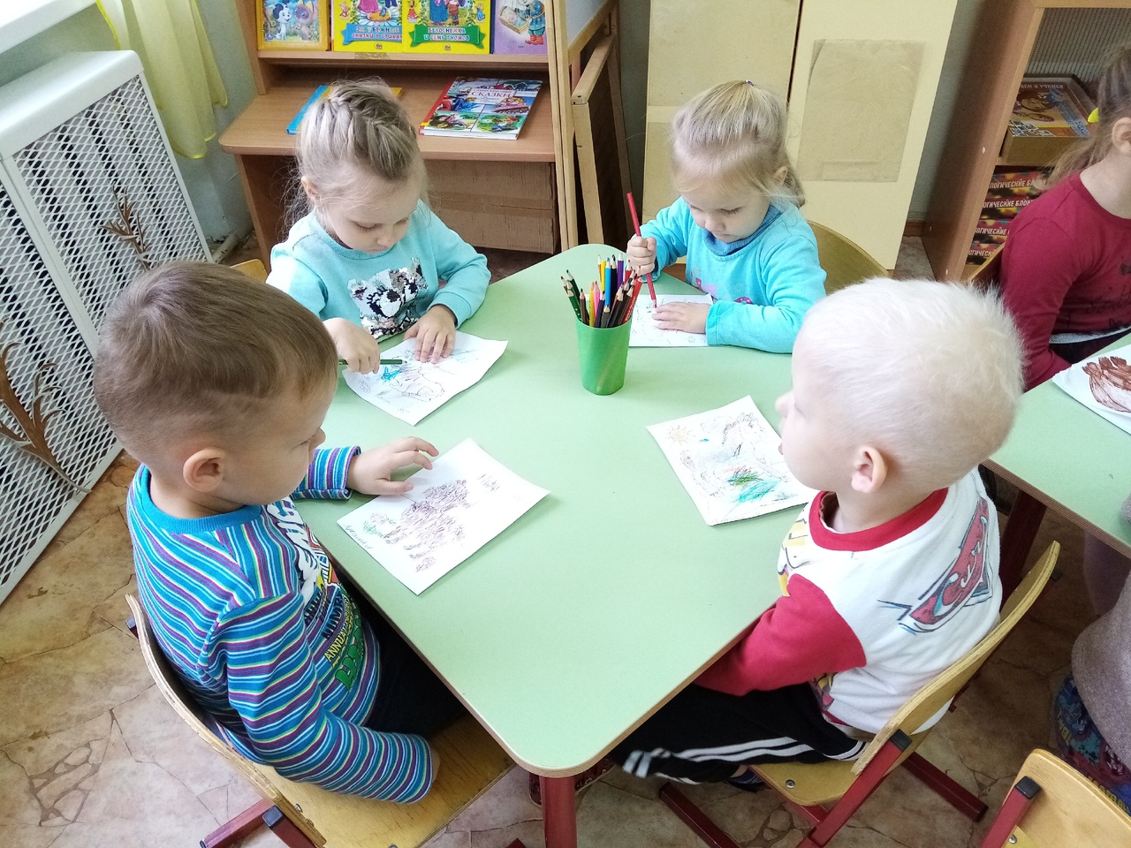
Наша группа учувствовала в акции «Жизнь». С помощью родителей мы смогли собрать он нашей группы корм и передать волонтерам из приюта для животных. Волонтеры пришли к нам с другом (собакой). Дети были ей очень рады.
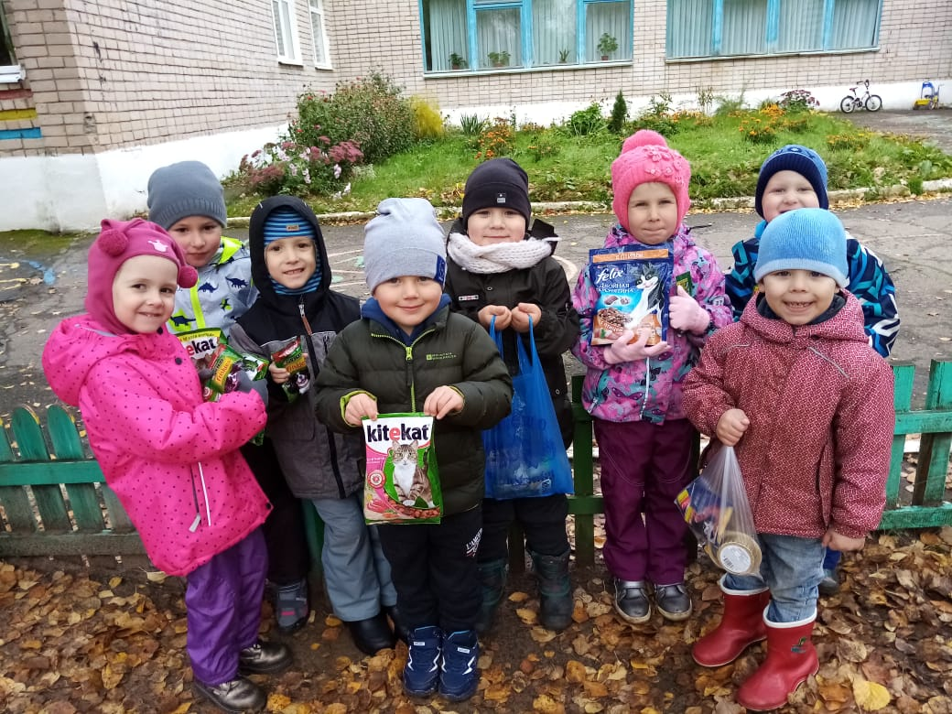
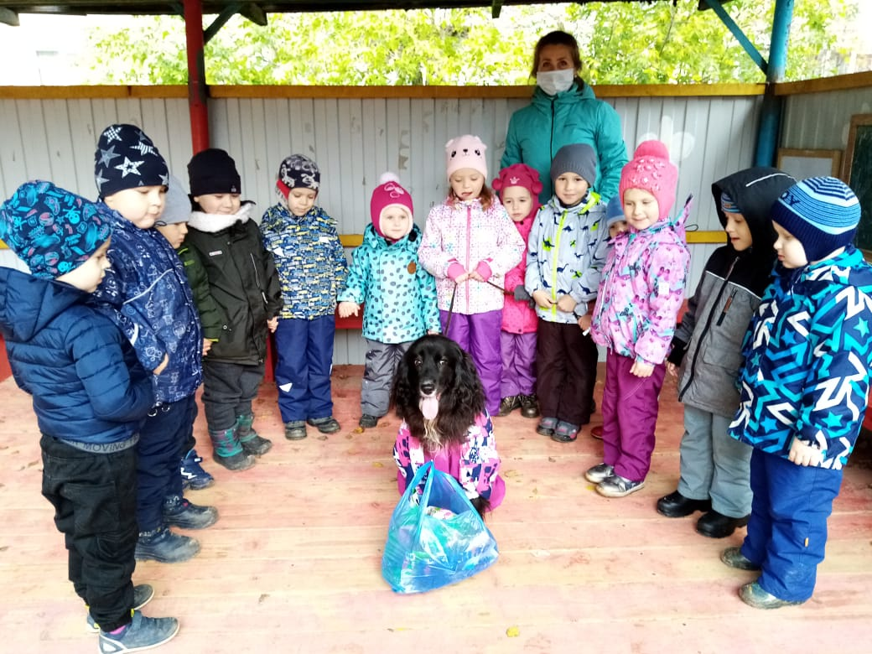
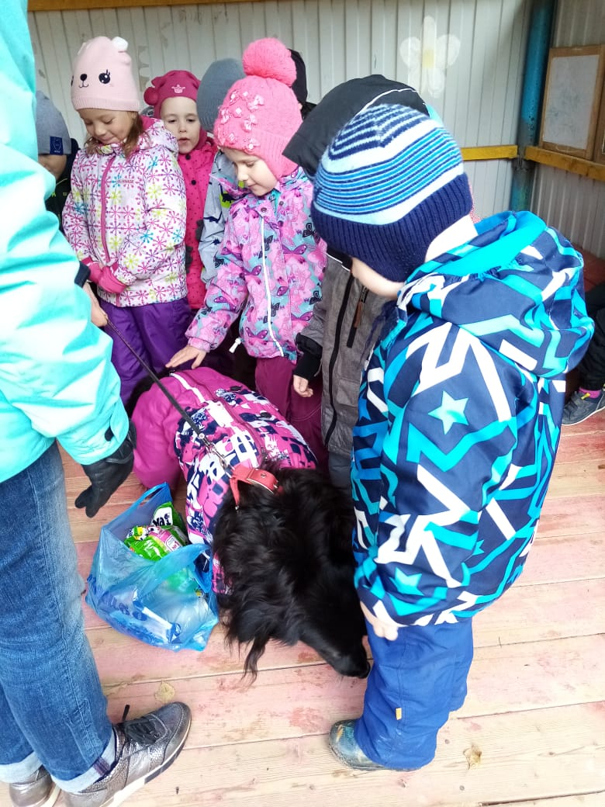

Вот такую благодарности получила наша группа.
